专业实践计划（（针对专业学位学生）
点击“培养环节——专业实践计划”进入页面。
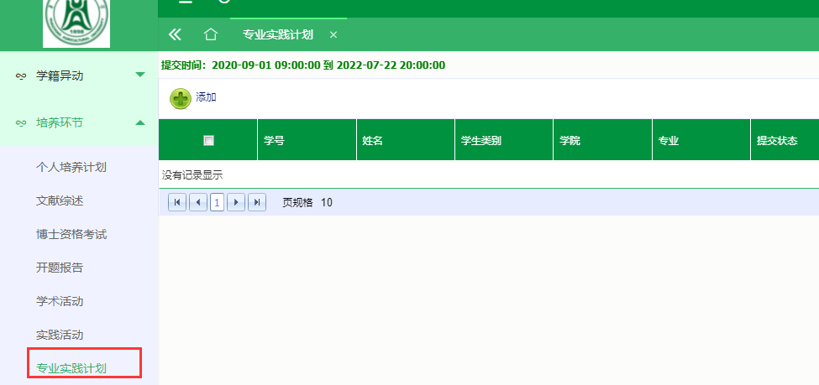

提交专业实践计划
操作：在提交时间范围内，点击“添加”，进入基本信息填写页面。在该页面按照页面提示填写实践计划。如果是分段实践，则需列明分段时间安排及对应的实践内容（当前最多允许填写3个分段）。其中“*”为必填项，填写后点击“提交”。
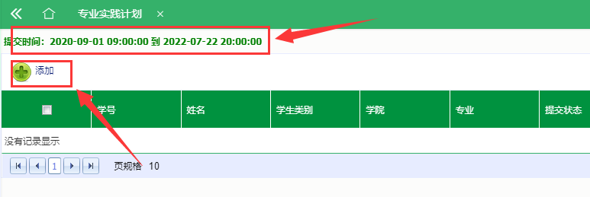
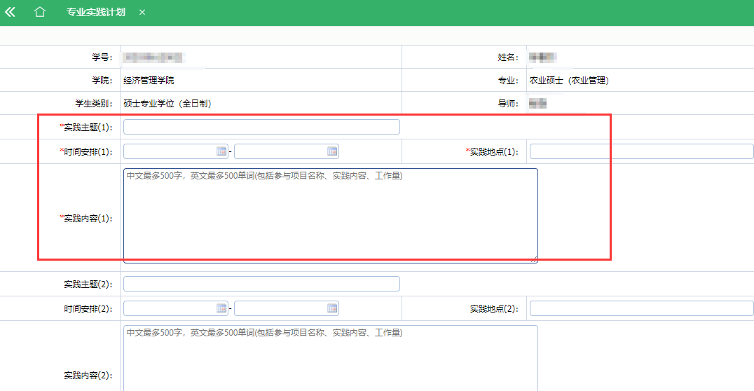

审核结果
说明：若导师或学院审核不通过，则只能再次添加提交新的记录，若导师或学院退回，则可以在退回的记录上点击“修改”编辑后再次提交。
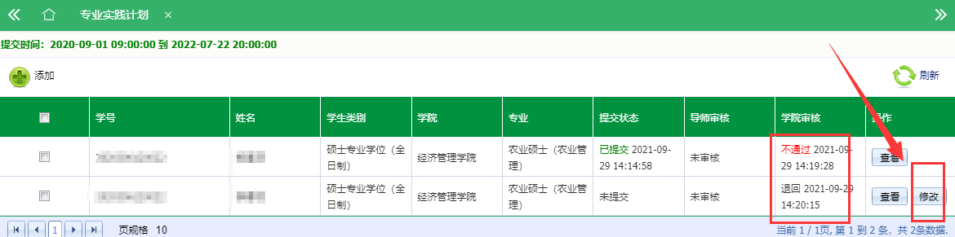

查看审核意见
操作：点击记录后的“查看”按钮，页面底部可以查看导师/学院审核结果和意见。
